**Universidad Autónoma de Baja California**

**Grupo: 541**

**Docente:**

**Mayra Janeth Duran Rodriguez**



**Alumno:**

**Landa Luna Edgar Miguel 1263337**

**Programación orientada a objetos**

**Practica #2**

**Fecha de entrega: 08-octubre-2020**

* Menú de captura y mostrar a los alumnos

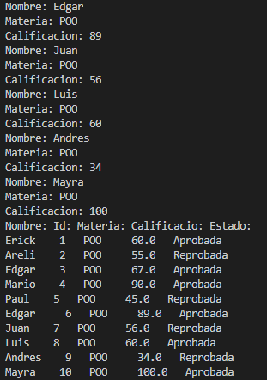

Código

1. Main.

import java.util.*;

public class Practica2{

    public static void main(String [] args){

        Estudiante estds[] = new Estudiante[10];

        estds[0]= new Estudiante("Erick",1,"POO",60,"");

        estds[1]= new Estudiante("Areli",2,"POO",55,"");

        estds[2]= new Estudiante("Edgar",3,"POO",67,"");

        estds[3]= new Estudiante("Mario",4,"POO",90,"");

        estds[4]= new Estudiante("Paul ",5,"POO",45,"");

        for(int i = 5; i<estds.length; i++){

            estds[i]= new Estudiante(CapturaEntrada.capturaString("Nombre"),

                                        i+1,

                                        CapturaEntrada.capturaString("Materia"),

                                        CapturaEntrada.capturaFloat("Calificacion"),

                                        "");

        }

        for(int i = 0;i< estds.length; i++){

            estds[i].setEstado(Aprobacion.Aprobacion(estds[i].getCalf()));

        }

        System.out.println("Nombre: Id: Materia: Calificacion: Estado:");

        for(int i = 0;i< estds.length; i++){

           System.out.println(estds[i].getNombre()+"    "+

                                estds[i].getId()+"   "+

                                estds[i].getMateria()+"        "+

                                estds[i].getCalf()+"   "+

                                estds[i].getEstado());

        }

    }

}

1. Captura.

import java.util.*;

class CapturaEntrada{

    public static float capturaFloat(String msg){

        Scanner sc= new Scanner(System.in);

        System.out.print(""+ msg + ": ");

        return(sc.nextFloat());

    }

    public static String capturaString(String msg){

        Scanner sc= new Scanner(System.in);

        System.out.print(""+ msg + ": ");

        return(sc.nextLine());

    }

    public static int capturaEntero(String msg){

        Scanner sc =new Scanner(System.in);

        System.out.println(""+ msg + ": ");

        return(sc.nextInt());

    }

}

1. Aprobación.

class Aprobacion{

    public static String Aprobacion(float calf){

        String estado="Reprobada";

        if(calf>=60){

             return estado="Aprobada";

        }

        return estado;

    }

}

1. Estudiente.

import java.util.*;

class Estudiante{

    String nombre,materia,estado;

    int id;

    float calf;

    public Estudiante(String nombre,int id,String materia, float calf, String estado){

        this.nombre=nombre;

        this.id=id;

        this.materia=materia;

        this.calf=calf;

        this.estado=estado;

    }

    public void setNombre(String nombre){

        this.nombre=nombre;

    }

    public void setId(int id){

        this.id=id;

    }

    public void setMateria(String materia){

        this.materia=materia;

    }

    public void setCalf(int calf){

        this.calf=calf;

    }

    public void setEstado(String estado){

        this.estado=estado;

    }

    public String getNombre(){

        return nombre;

    }

    public int getId(){

        return id;

    }

    public String getMateria(){

        return materia;

    }

    public float getCalf(){

        return calf;

    }

    public String getEstado(){

        return estado;

    }

}